今日动态

2023.5.18 星期四 天气 小雨转阴

**今日主题：我有一双小小手**

1. **来园情况**

出勤：今天6位小朋友请假。喝完牛奶后孩子们有序进行区域游戏。今天很多小朋友没有绕杯带哦~在老师的提醒下孩子们能够自主绕杯带，大家要养成绕杯带的好习惯哦！

**二、集体活动：科学《打开来，尝一尝》**

这是一节探究类的科学活动。生活中常见的食品：饼干、糖果等都有装在了瓶子、罐子、盒子中，想要食用需要通过不同的方式打开来，同时幼儿喜爱吃的食物：开心果、鸡蛋、橘子等也需要用不同的方式打开来。本次活动在幼儿原有知识经验的基础上提供丰富的材料，让幼儿回忆生活经验充分通过各种方式打开盒子、罐子等并通过剥糖、掰开心果、剥鹌鹑蛋、剥橘子等，锻炼手部肌肉充分感知不同食物不同的开启方式。

张奕涵、王诺婉、冯欣、章昕媛、王若鑫、王秋瑶、徐筱晞、李慕妍、郑书韵、胡奕可、李璟睿、王知霖、徐梓赫、谌睿、周艺天、张悦威、小朋友能够能用不同的方法打开容器中的食物，掌握了技能哦~

王楷博、徐诺小朋友在老师的提醒下能够坐端正、耐心倾听~

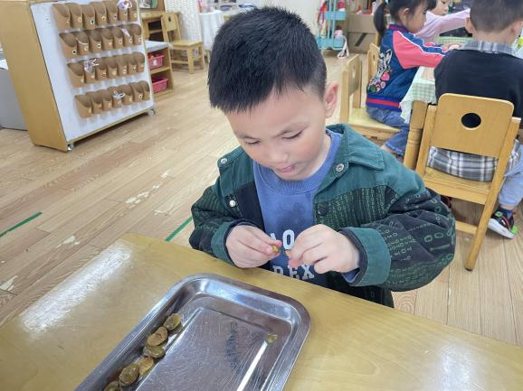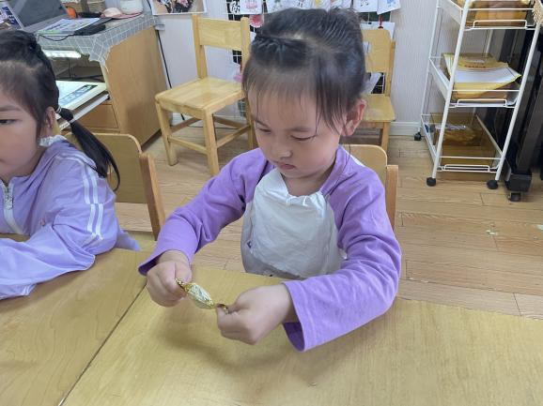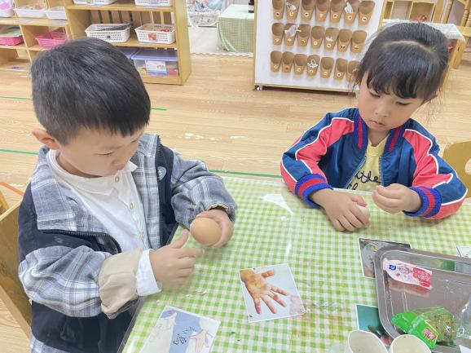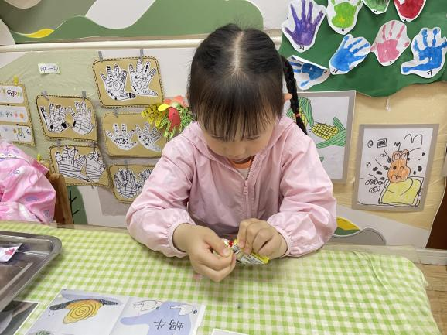

**三、区域游戏**

|  |  |
| --- | --- |
| **IMG_6041** | **IMG_6042** |
| 我可以拼出一朵很大的雪花片小花哦 | 冰淇淋杯真美味，让我来添加一点小糖果吧。 |
| **IMG_6043** | **IMG_6044** |
| 今天天气有点冷，快来帮它穿上衣服吧。 | 这些小动物的生长是有顺序的哦，让我摆一摆 |
| IMG_6045 | IMG_6047 |
| 小小的坦克几下就可以拼出来了 | 看，我们的高楼大厦是不是很壮观。 |

**四、户外活动**

今天早上我们进行了皮球游戏，孩子们选择自己喜欢的材料进行游戏，谌睿、周艺天、冯欣、李璟睿小朋友进行了拍球的练习；王诺婉、王秋瑶、李慕妍、王若鑫、进行了羊角球弹跳；其中王知霖、徐梓赫小朋友在老师的提醒下知道不乱跑。

**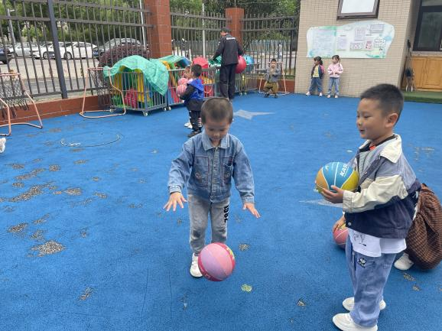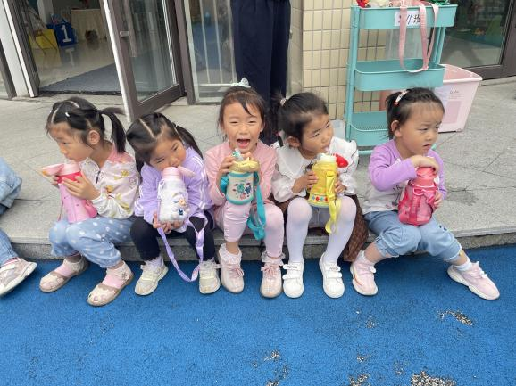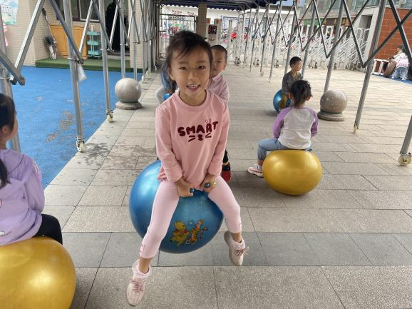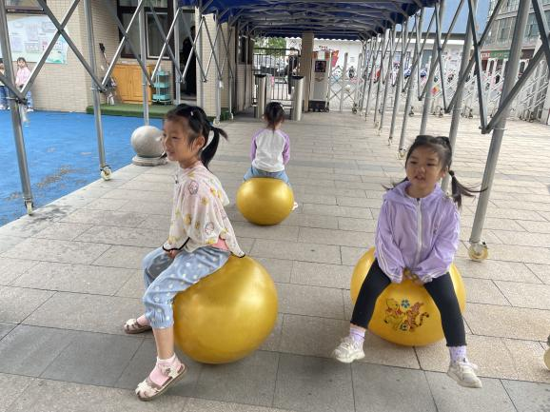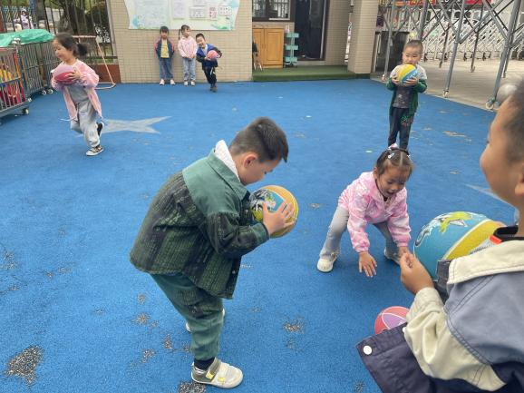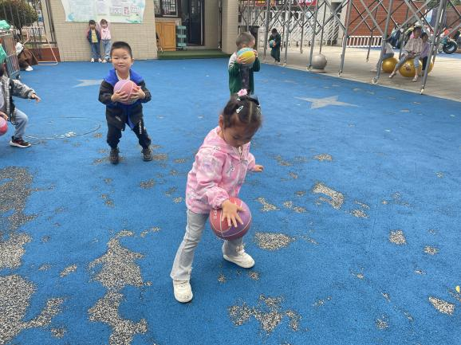**

**五、生活活动**

**午餐情况：**今天吃的是意大利面，喝的是肉圆三鲜汤。

今天除了王诺婉、张悦威、徐筱晞小朋友还剩了一点面，其他小朋友都光盘了。其中周艺天、王若鑫、李慕妍、张奕涵、冯欣、胡奕可、徐诺、章昕媛小朋友还添了第二碗面呢~

**午睡情况：**今天大部分的小朋友都能够在12:30之前自主睡着哦，其中谌睿小朋友醒的比较早，也请你不要发出声音哦！

**六、温馨提示**

1.安全教育没有完成的小朋友请及时关注并完成哦~。